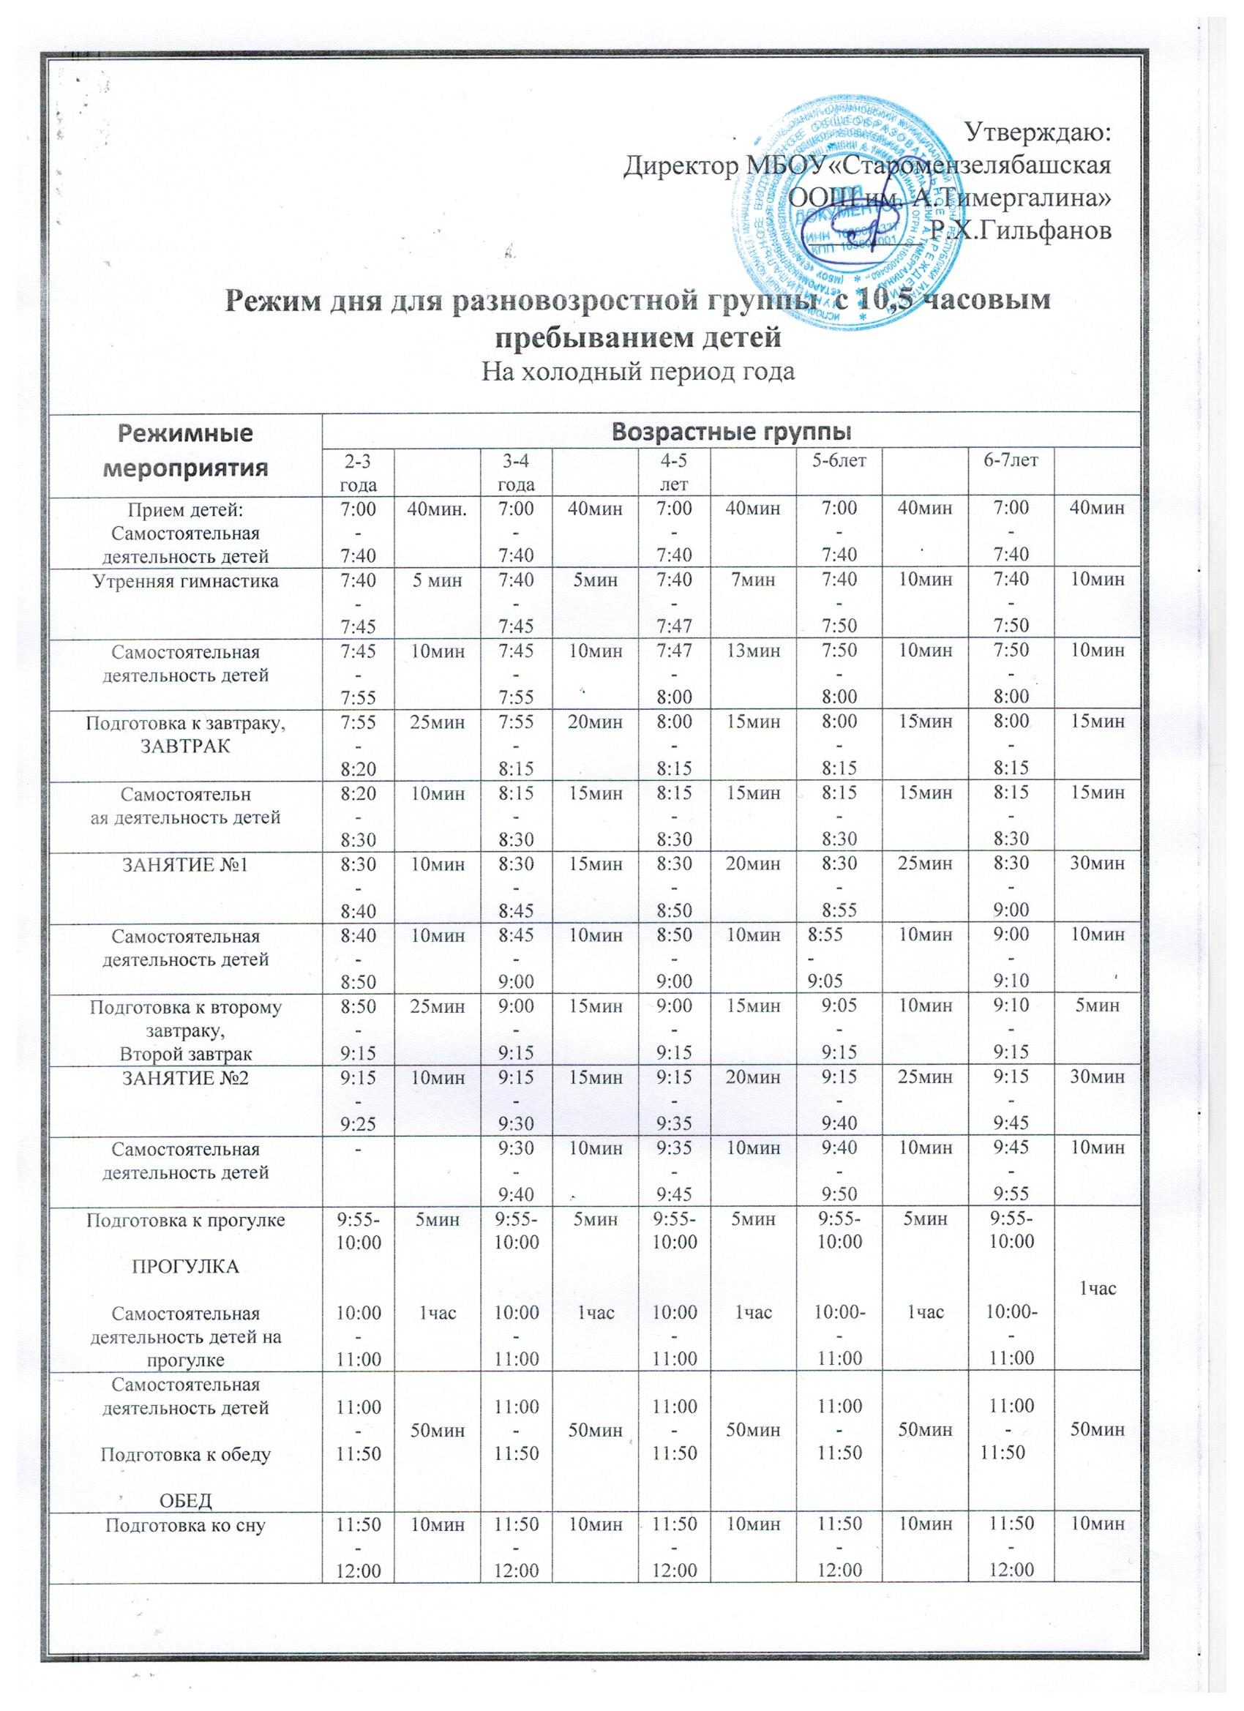
Утверждаю:
Директор МБОУ«Старомензелябашская
ООШ им. А.Тимергалина»
________ Р.Х.Гильфанов

Режим дня для разновозростной группы с 10,5 часовым пребыванием детей
На холодный период года
Режимные  мероприятия | Возрастные группы
Режимные  мероприятия | 2-3 года |  | 3-4 года |  | 4-5 лет |  | 5-6лет |  | 6-7лет
Прием детей:  Самостоятельная деятельность детей | 7:00  -  7:40 | 40мин. | 7:00  -  7:40 | 40мин | 7:00  -  7:40 | 40мин | 7:00  -  7:40 | 40мин | 7:00  -  7:40 | 40мин
Утренняя гимнастика | 7:40  -  7:45 | 5 мин | 7:40  -  7:45 | 5мин | 7:40  -  7:47 | 7мин | 7:40  -  7:50 | 10мин | 7:40  -  7:50 | 10мин
Самостоятельная деятельность детей | 7:45  -  7:55 | 10мин | 7:45  -  7:55 | 10мин | 7:47  -  8:00 | 13мин | 7:50  -  8:00 | 10мин | 7:50  -  8:00 | 10мин
Подготовка к завтраку,  ЗАВТРАК | 7:55  -  8:20 | 25мин | 7:55  -  8:15 | 20мин | 8:00  -  8:15 | 15мин | 8:00  -  8:15 | 15мин | 8:00  -  8:15 | 15мин
Самостоятельн  ая деятельность детей | 8:20  -  8:30 | 10мин | 8:15  -  8:30 | 15мин | 8:15  -  8:30 | 15мин | 8:15  -  8:30 | 15мин | 8:15  -  8:30 | 15мин
ЗАНЯТИЕ №1 | 8:30  -  8:40 | 10мин | 8:30  -  8:45 | 15мин | 8:30  -  8:50 | 20мин | 8:30  -  8:55 | 25мин | 8:30  -  9:00 | 30мин
Самостоятельная деятельность детей | 8:40  -  8:50 | 10мин | 8:45  -  9:00 | 10мин | 8:50  -  9:00 | 10мин | 8:55  -  9:05 | 10мин | 9:00  -  9:10 | 10мин
Подготовка к второму завтраку,  Второй завтрак | 8:50  -  9:15 | 25мин | 9:00  -  9:15 | 15мин | 9:00  -  9:15 | 15мин | 9:05  -  9:15 | 10мин | 9:10  -  9:15 | 5мин
ЗАНЯТИЕ №2 | 9:15  -  9:25 | 10мин | 9:15  -  9:30 | 15мин | 9:15  -  9:35 | 20мин | 9:15  -  9:40 | 25мин | 9:15  -  9:45 | 30мин
Самостоятельная деятельность детей | - |  | 9:30  -  9:40 | 10мин | 9:35  -  9:45 | 10мин | 9:40  -  9:50 | 10мин | 9:45  -  9:55 | 10мин
Подготовка к прогулке  ПРОГУЛКА  Самостоятельная деятельность детей на прогулке | 9:55-10:00  10:00-11:00 | 5мин  1час | 9:55-10:00  10:00-11:00 | 5мин  1час | 9:55-10:00  10:00-11:00 | 5мин  1час | 9:55-10:00  10:00-  -  11:00 | 5мин  1час | 9:55-10:00  10:00-  -  11:00 | 1час
Самостоятельная деятельность детей  Подготовка к обеду  ОБЕД | 11:00-11:50 | 50мин | 11:00-11:50 | 50мин | 11:00-11:50 | 50мин | 11:00  -  11:50 | 50мин | 11:00  -  11:50 | 50мин
Подготовка ко сну  СОН | 11:50-12:00  12:00-15:00 | 10мин  3часа | 11:50-12:00  12:00-15:00 | 10мин  3часа | 11:50-12:00  12:00-15:00 | 10мин  3часа | 11:50  -  12:00  12:00  -  15:00 | 10мин  часа | 11:50  -  12:00  12:00  -  15:00 | 10мин  3часа
Подъем,  Самостоятельная деятельность детей | 15:00-15:10 | 10мин | 15:00-15:10 | 10мин | 15:00-15:10 | 10мин | 15:00  -  15:10 | 10мин | 15:00  -  15:10 | 10мин
Подготовка к полднику  ПОЛДНИК | 15:10-15:30 | 20мин | 15:10-15:30 | 20мин | 15:10-15:30 | 20мин | 15:10  -  15:30 | 20мин | 15:10  -  15:30 | 20мин
ЗАНЯТИЕ №3 | - | - | - | - | 15:30-15:50 | 20мин | 15:30  -  15:55 | 25мин | 15:30  -  16:00 | 30мин
Подготовка к прогулке | 16:00-16:10 | 10мин | 16:00-16:10 | 10мин | 16:00-16:10 | 10мин | 16:00-16:110 | 10мин | 16:00  -  16:10 | 10мин
ПРОГУЛКА Самостоятельная деятельность детей на прогулке  Уход домой | 16:10-17:30 | 1час 20мин | 16:10-17:30 | 1час20мин | 16:10-17:30 | 1час20мин | 16:10  -  17:30 | 1час20мин | 16:10  -  17:30 | 1час20мин

